**МИНИСТЕРСТВО ОБРАЗОВАНИЯ И НАУКИ РЕСПУБЛИКИ КАЗАХСТАН**

# «Опытно-экспериментальная деятельность, как средство экологического воспитания старших дошкольников»

**Сулейменова Сандугаш Бутавна**

**воспитатель**

**Организация образования**: **ГККП «Ясли-сад Алтын бесік»**

**Район/город: г. Петропавловск**

**г. Петропавловск**

**2021 г.**

**Опытно-экспериментальная деятельность, как средство экологического воспитания старших дошкольников**

Эпоха человеческого развития, именуемая «детством», считается наиболее сложным переходным периодом от дошкольного к школьному. Проблема преемственности между ступенями обучения всегда являлась одной из важнейших проблем в образовании. Поэтому невозможно не согласиться с мнением учёного, педагога-психолога Е.Е.Кравцовой: «Если по каким-либо причинам развитие ребёнка на одном из этапов было неполноценным, он не освоил свойственной для этого перехода деятельности, не получил специфических черт личности, то на следующем этапе он будет испытывать серьёзные трудности, и его развитие будет идти искажённым путём».

Основной целью государственного образовательного учреждения ясли - сада «Алтын бесік» является максимальное использование разнообразных видов детской деятельности. А также в целях повышения эффективности воспитательно – образовательного процесса интеграция данных видов деятельности в процесс воспитания и обучения воспитанников.

Поэтому для достижения методической цели мною было принято решение начать работу над реализацией темы «Опытно – экспериментальная деятельность, как средство экологического воспитания старших дошкольников».

Опыт работы над данной темой в очередной раз убедил меня в мудрости векового высказывания: «Скажи мне – и я забуду, покажи мне – и я запомню, дай мне сделать – и я пойму». Действительно, участвовать в творческом процессе, наблюдать за процессом, самому пробовать и экспериментировать детям очень нравится. Они это любят. Их это увлекает. Свою задачу в качестве педагога вижу в оказании методического сопровождения детям в процессе проведения этих исследований.

Основной целью исследовательской деятельности, на мой взгляд, является развитие познавательных интересов в самостоятельной поисковой деятельности на базе личного обогащенного и сформированного эмоционального – чувственного опыта самого ребенка. Данная цель реализуется через выполнение следующих задач: вызвать у детей интерес к поисковой деятельности, учить видеть и выделять проблему эксперимента, ставить перед собой цель, отбирать средства и материалы для самостоятельной деятельности развивать личностные качества – целеустремлённость, настойчивость, решительность. Для проведения опытно – экспериментальной деятельности нам необходимо учитывать ведущие принципы развития дошкольников: психологическая комфортность, принцип природосообразности, дифференцированного подхода, активной деятельности, сотворчества педагога и воспитанника.

Педагогический опыт показывает, что чем разнообразнее и интенсивнее поисковая деятельность, тем больше новой информации получит ребёнок, тем быстрее и полноценнее идёт его психолого – физиологическое развитие.

В нашем случае экспериментирование является одним из эффективных методов экологического воспитания старших дошкольников. Экологическое воспитание дошкольников – это процесс формирования у детей осознанно-правильного отношения к объектам природы, с которыми они непосредственно контактируют. Такое сочетание эмоциональных и действенных компонентов и составляет нравственную позицию ребенка, проявляющуюся в разных формах его поведения. Именно с дошкольного возраста закладывается в детях представление о том, что человек нуждается в экологической чистоте окружающей среды. Поэтому нам, педагогам и родителям, важно с раннего детства научить ребенка беречь красоту природы, так как в этот период происходит становление качеств человеческой личности, закладываются основы экологической культуры.

Родная природа – это могущественный источник, из которого ребёнок черпает многие знания и впечатления, интерес к окружающим объектам неживой и особенно живой природы появляется очень рано. Дети замечают всё: трудолюбивого муравьишку на лесной тропинке, подвижного жучка, крохотного паучка в густой траве. Внимание детей привлекают сезонные изменения в природе, яркость красок, многообразие звуков, запахов. Они открывают для себя новый мир: стараются всё потрогать руками, рассмотреть, понюхать, если возможно, попробовать на вкус. Овладение способами практического взаимодействия с окружающей средой обеспечивает становление мировидения ребёнка, его личностный рост.

Главное достоинство метода экспериментирования заключается в том, что он дает детям реальные представления о различных сторонах изучаемого объекта, о его взаимоотношениях с другими объектами и со средой обитания. В процессе эксперимента идет обогащение памяти ребенка, активизируются его мыслительные процессы, так как постоянно возникает необходимость совершать операции анализа, сравнения. Необходимость давать отчет об увиденном, формулировать обнаруженные закономерности и выводы стимулирует развитие речи.

Детское экспериментирование – замечательное средство интеллектуального развития дошкольников. По мнению академика Н.Н. Поддъякова, «в деятельности экспериментирования ребенок выступает как своеобразный исследователь, самостоятельно воздействующий различными способами на окружающие его предметы и явления с целью более полного познания и освоения». В ходе опытной деятельности дошкольник учится наблюдать, размышлять, сравнивать, отвечать на вопросы, делать выводы, устанавливать причинно-следственную связь, соблюдать правила безопасности.

В процессе экспериментирования дошкольник получает возможность удовлетворить присущую ему любознательность, почувствовать себя учёным, исследователем, первооткрывателем.

И тому подтверждение – их любознательность, постоянное стремление к эксперименту, желание самостоятельно находить решение в проблемной ситуации. Задача педагога – не пресекать эту деятельность, а наоборот, активно поощрять.

Современная педагогика считает, что детское экспериментирование наряду с игровой деятельностью является одним из главных и естественных проявлений детской психики. Детское экспериментирование рассматривается как основной вид деятельности в познании окружающего мира, а также экологического воспитания и образования в период дошкольного детства.

Поисковая активность, выраженная в потребности исследовать окружающий мир, заложена генетически. Задача взрослых лишь в том, чтобы создать условия для реализации этой активности. В этой точке смыкаются современные педагогические взгляды и классические идеи. Свободная работа в развивающей среде – это возможность для ребенка осуществить самостоятельный поиск, возможность запустить в действие внутреннюю программу саморазвития.

Непосредственный контакт ребенка с объектами живой и неживой природы, элементарные опыты с ними позволяют познать их свойства, качества, возможности, пробуждают любознательность, желание узнать больше, обогащают яркими образами окружающего мира. В ходе опытно-экспериментальной деятельности дошкольник учится наблюдать, размышлять, сравнивать, отвечать на вопросы, делать выводы, устанавливать причинно-следственную связь, соблюдать правила безопасности.

В обыденной жизни дети часто экспериментируют с различными веществами, стремясь узнать о них что-то новое, но это порой бывает опасно. Эксперимент же, специально организованный педагогами, безопасен для ребенка и знакомит его с различными свойствами окружающего мира, законами природы и необходимостью их учета в собственной жизнедеятельности.

В условиях детского сада мною используются только элементарные опыты и эксперименты. Их элементарность заключается: во – первых, в характере решаемых задач: они неизвестны только детям; во – вторых, в процессе этих опытов не происходит научных открытий, а формируются элементарные понятия и умозаключения; в - третьих, они практически безопасны; в – четвертых, в такой работе используется обычное бытовое, игровое и нестандартное оборудование.

Во второй части нашей творческой деятельности хочется более подробно остановиться на практической составляющей нашего исследования

Так, принимая участие в 1-м открытом международном конкурсе исследовательских проектов дошкольников «Наука 0+», мы провели эксперимент на тему «Если форму ты придашь, не потонет лайнер наш». 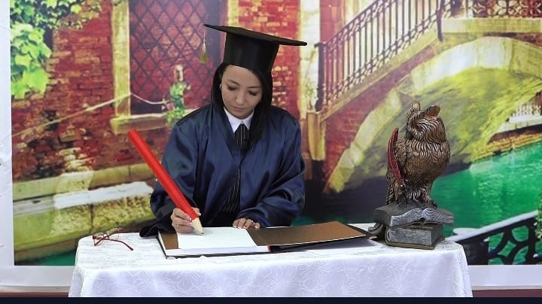

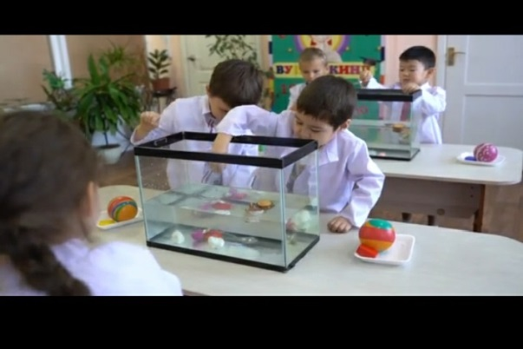Целью данного эксперимента является придание правильной формы плавающему судну, что позволит ему удержаться на воде вне зависимости от качества материала. В начале нашего эксперимента мы выяснили: какие материалы имеют свойства тонуть, а какие нет. То, что лодки делаются из тех материалов, которые обладают водонепроницаемостью, не тонут в воде - это всем известная аксиома.

Мы же для эксперимента выбрали такие материалы, которые при погружении в воду достигли ее дна , это пластилин, тесто и гипс- плотность и масса которых оказались тяжелее воды.

Так на практическом опыте дети воочию убедились в этом. 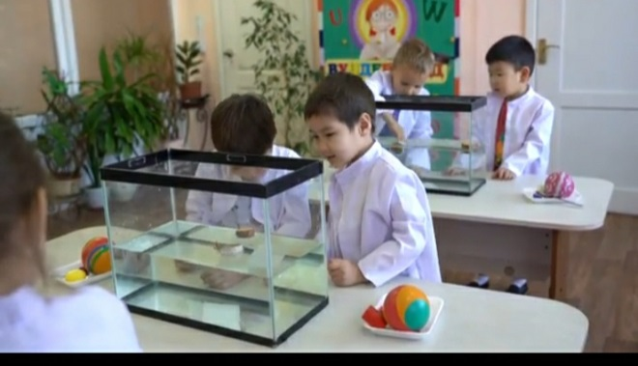

Данный опыт был проведён нами в нашей лаборатории «Вундеркинд» с использованием аквариума и различных предметов.

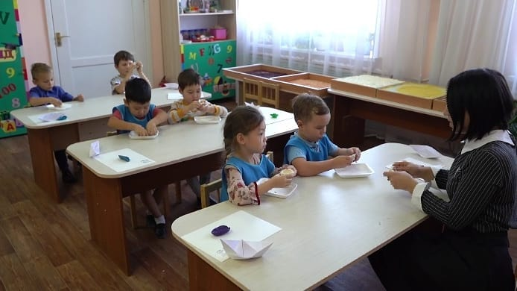Ребенку было предложено слепить из кусочка пластилина плошку и опустить ее в воду донышком вниз. Волшебство свершилось: тонущий материал плавает на поверхности! Ай да Архимед! В заключение опыта мы поиграли с обычной чайной чашкой или с пластинкой фольги: чашка тонет, если опускать ее в воду бочком, и плавает, если донышко направлено вниз. Фольга тонет, если сжать ее в комочек и бросить в воду. Но, если этому же комку придать форму плошки, как пластилину, она остается на поверхности. То же самое происходит с большими кораблями, которые не тонут, а продолжают бороздить океаны, несмотря на тяжелые грузы.

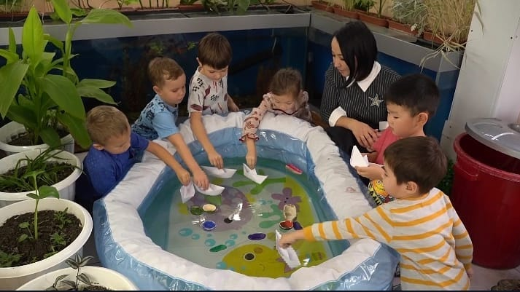Не менее интересным для воспитанников оказалось проведение практического опыта по вторичному использованию предметов жизнедеятельности человека, а также продуктов питания. Например, использование яичной скорлупы, банановой кожуры в качестве эффективного биогумуса.

Огородники часто апробируют новые подкормки для домашних любимцев. Широко используются картофельные очистки, яичная скорлупа и многое другое. Банановая кожура - настоящая кладезь полезных веществ и элементов. Очистки принято выбрасывать, не задумываясь. Однако банановая кожура при экологически грамотном подходе может стать хорошей подкормкой для комнатных цветов и огородных растений.

Каждую весну на подоконнике у мам и бабушек расцветает зеленый ковер, рассада в ящиках различной формы и окраса. Ребята сами с удовольствием посадили бы чудо растение, поливали его и ухаживали за ним.

Так возникла идея провести исследование в котором активное участие 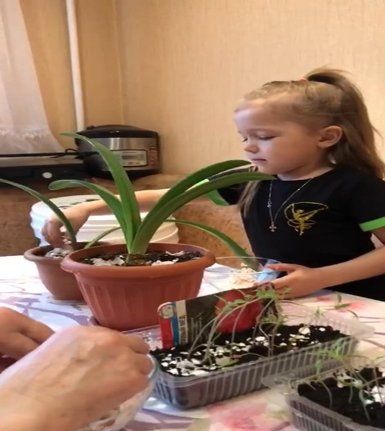приняли дети, родители, бабушки. Считаю, целесообразным отметить и высокий воспитательный компонент совместной деятельности мамы и ребёнка.

Основной целью данного исследования было: определить позитивное влияние банана, банановой кожуры, яичной скорлупы на корневую систему и процесс развития растения в целом.

Дети сами посадили растения. В результате каждодневного ухода и контроля за ходом развития растения, дети добавляли био подкормку своему растению.

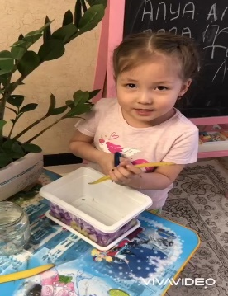И так день за днем, в результате фотосъемки мы отслеживали эффективность экологически чистой биологической подкормки из яичной скорлупы и банановой кожуры

Обобщая итоги нашего методического исследования, отмечу, что **з**нания, полученные не из книг, а добытые самостоятельно, путем экспериментирования, всегда являются осознанными и более прочными. Еще раз повторюсь, что китайская пословица гласит «Расскажи – и я забуду, покажи – и я запомню, дай попробовать - и я пойму». Развитие детской любознательности, творческой реализации детских наблюдений в процессе экологических опытов, на мой взгляд, благоприятно сказывается на интеллектуальном и физиологическом развитии наших дошкольников.

**Список литературы**

1. Бурнышева, М. Г. Развитие познавательной активности детей через экспериментально-исследовательскую деятельность. Проект «Любознайка» / М. Г. Бурнышева // Дошкольная педагогика. – 2011. – № 3. – С. 24–26.

2. Вахрушева, Л. Н. Воспитание познавательных интересов у детей 5-7 лет / Л. Н. Вахрушева. – М.: ТЦ Сфера, 2012. – 128 с.

3. Волостникова, А. Г. Познавательные интересы и их роль в формировании личности / А. Г. Волостникова. – М.: Просвещение, 2011. – 362 с.

4.[Иванова, А. И. Методика организации экологических наблюдений и экспериментов в детском саду: Пособие для работников дошкольных учреждений](https://www.google.com/url?q=http://doshkolniki.org/ekologicheskoe-vospitanie/69-metodika-organizacii-ekologicheskix-nablyudenij-i-eksperimentov-v-detskom-sadu-ivanova-ai.html&sa=D&ust=1511460672156000&usg=AFQjCNEehd9cxrsJm9QIo_ovmJMkyPgkJw) / А. И. Иванова. – М.: ТЦ Сфера, 2004. – С. 3–5.

5. Кирсанова, Т. В., Кузьмина С. П., Савостикова, Е. Л. Условия оптимизации развития познавательной активности детей в ДОУ / Т. В. Кирсанова, С. П. Кузьмина, Е. Л. Савостикова // Дошкольная педагогика. – 2009. – № 5. – С. 11–15.

6. Королева, Л. А. Познавательно-исследовательская деятельность в ДОУ. Тематические дни / Л. А. Королева. – СПб: Детство-Пресс, 2015. – 64с.

7. Короткова, Н.А. Познавательно-исследовательская деятельность старших дошкольников // Ребенок в детском саду. – 2009. – №3. – С. 4–12.

8. Куликовская, И. Э, Совгир, Н. Н. Детское экспериментирование. Старший дошкольный возраст / И. Э. Куликовская, Н. Н. Совгир. – М.: Педагогическое общество России, 2010. – 79 с.

9. Локтионова, З. А., Варыгина, В. В. Поисково-познавательная работа в детском саду / З. А. Локтионова, В. В. Варыгина // Методист. – 2006. – №8. – С. 60–64.

**Результаты профессиональных достижений**

(прилагаются копии подтверждающих документов)

**Научно-методическая деятельность**

**1.** **Участие в научно-практических конференциях, семинарах, конкурсах**

|  |  |
| --- | --- |
| C:\Users\madin\OneDrive\Рабочий стол\3e4453fd-6297-4d38-8f81-d5843ae48a4f.jpg |  |
| C:\Users\madin\OneDrive\Рабочий стол\d55e6b86-b731-46a5-83bd-28ea991ea6f2.jpg |  |
| C:\Users\madin\OneDrive\Рабочий стол\42398f5e-1acd-478c-8c4d-96bf4a9a91ea.jpg |  |